Nina Teichholz: Vegetarische oliën. Het onbekende verhaal.

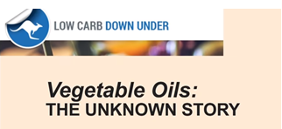

Op Youtube
https://youtu.be/Q2UnOryQiIY

Dank u. Ik wilde eigenlijk met iets ernstigs beginnen, namelijk om te zeggen dat het geweldig was om met iedereen in de pauzes te praten en u te leren kennen en wat mensen vaak tegen me zeggen, waar ik ook kom.

Ben zo boos dat er deze ongelooflijke leugen is.

Hoe kan ik leven met deze leugen en alles wat mij zo lang is verteld.
Hoe ga je daar mee om?

Was eigenlijk van plan om mijn boek “de grote dikke leugen” te noemen, en toen dachten we, nou, dat is te agressief. Laten we het “de grote vette verrassing” noemen.

Maar hoe je het ook noemt, verrassing, verkeerde voorstelling van zaken, in de voedingswetenschap leven we hier al een hele tijd mee, we leven allemaal al een hele tijd met dit gedoe.

Dit is niets nieuws.

Dus ik wil nu recht in de camera kijken naar het Youtube publiek en dank u wel zeggen aan de duizenden mensen die hier zijn gekomen om mij vandaag te horen spreken. [schertsend]

Hoe dan ook, laten we nu overgaan tot de wetenschap.
Dus ik ga het hebben over plantaardige oliën.

Wat zijn plantaardige oliën?

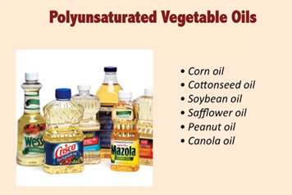

Dit zijn de plantaardige oliën die het meest bekend zijn: sojaolie, is degene die echt de grootste bijdrage levert aan de olie die we eten. Maar het is niet echt een plantaardige olie.

Het klinkt zo mooi, nietwaar?
Ik vraag me altijd af welke pr-mensen het woord plantaardige oliën hebben bedacht.

Ze zijn niet gemaakt van groenten zoals broccoli of zoiets.
Ze zijn gemaakt van zaden en bonen, dus ze houden eigenlijk zaadoliën genoemd moeten worden.

En onder de voedingswetenschappers worden ze ook zo genoemd.

Natuurlijk zijn ze niet natuurlijk.

[plaatje]
Dit zijn de natuurlijke vetten die de mens al duizenden jaren eet. Er is tallow/reuzel dat van koeien komt en suet/niervet/reuzel van lammeren.

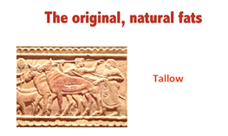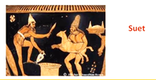

In het Westen, reuzel van varkens en natuurlijk boter, waren de twee hoofd ingrediënten.

In Aziatische samenlevingen gebruikten ze ook kokosolie en palmolie.

Dat zijn traditionele vetten en we weten dat ze traditioneel zijn van in de Odyssey Athena/ Odyssee Athene zegt dat ze een vette geit en de kinnebak van een groot wild varken, rijk aan lard/vet voor Odysseus neerlegt.
Kennelijk om hem te doden.[als grap]

Plantaardige oliën, oliën van welke soort dan ook, werden echt niet gebruikt voor menselijke consumptie.

Ze werden gebruikt voor industriële machines, als smeermiddelen in de industriële revolutie.

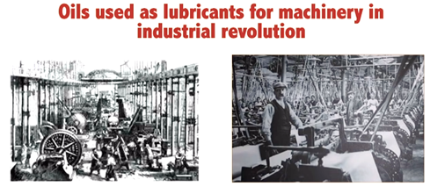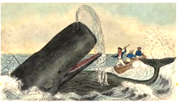

Eerst was er walvisolie van de jaren 1820 tot de jaren 1860 en dat werd gebruikt voor machines.
Toen we alle walvissen hadden gedood, gingen we over op katoenzaadolie, wat er een bijproduct was van.
Katoen was een enorme oogst in het zuiden van de Verenigde Staten en ze wisten niet wat ze met de overgebleven olie moesten doen.
Dus begonnen ze die katoenolie te gebruiken om walvisolie te vervangen.

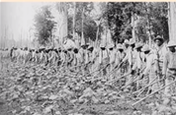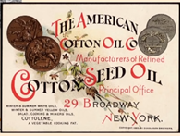
Deze olie werd eind 18e eeuw een beetje gebruikt om boter te versnijden.
Ze deden het er stiekem in, en dit is het probleem met oliën en menselijke consumptie.

Ze zijn niet stabiel, ze zijn vettig en olieachtig.

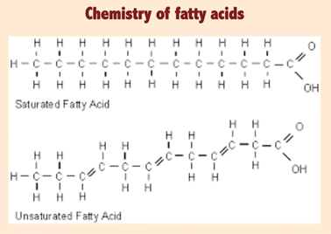

[plaatje]
Dus dit is gewoon om je de chemie te laten zien: een verzadigd vetzuur heeft geen dubbele bindingen tussen de koolstofmoleculen, en dus is het recht.

Een dubbele binding maakt een kier in de keten.
Maar als het verzadigd is met waterstof, zijn er geen dubbele bindingen.
Dus dat is recht en afgeplat.

Die moleculen kunnen allemaal op elkaar zitten en er is geen ruimte tussen hen, en dus maken ze vaste verzadigde vetten.

Verzadigde vetten zijn vast, terwijl onverzadigde vetzuren, dit is een meervoudig onverzadigd vetzuur. [plaatje]

Meervoudig betekent meerdere dubbele bindingen tussen de carbons/koolstof en ze zijn onverzadigd, want als je deze binding verbreekt en je zou hier waterstof kunnen toevoegen, dus het is niet verzadigd met waterstof.

En die moleculen liggen niet plat tegen elkaar, ze zijn allemaal kronkelig en wiebelig, en dus is er ruimte tussen hen en daarom hebben ze de vorm van olie.

Dat is de basischemie.

Om oliën als voedingsmiddel te kunnen gebruiken, moesten ze dus recht gemaakt worden en dat deden ze door middel van een proces dat hydrogeneren wordt genoemd.

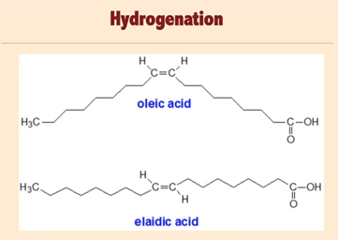
[plaatje]
Dus namen ze oliezuur. Dit is een van de meervoudig onverzadigde vetten, geen verzadigd vet, dat is het enkelvoudig onverzadigd vet.
Het idee is dat ze het rechttrekken door een proces dat hydrogenatie heet.
En hydrogenatie is een zeer complex proces waar allerlei soorten…. bij betrokken zijn. Je weet wel, een enorme fabriek…

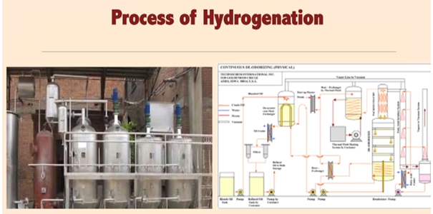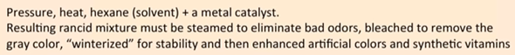

Ik ben in een hydrogenatie fabriek geweest en daar staan verdiepingen vol met machines en ze gebruiken metalen katalysatoren en hexaan(C₆H₁₄) oplosmiddelen.

En dan gaan ze door een ongelooflijk lang proces, want echt, als je zaden of bonen neemt en je perst ze, wat eruit komt is deze ranzige grijze vloeistof, en dan moet je dat smakelijk maken, dus je moet het ont-geuren en winterklaar maken.

Dus het wordt stabiel en je moet door al deze stappen gaan.
Je draait het niet en je melkt het niet van een koe en karnt het.

Het is een stuk ingewikkelder. Maar door dit proces konden plantaardige oliën in de voedselvoorziening komen.

En dat gebeurde toen het eenmaal gestabiliseerd kon worden.

Procter en Gamble waren oorspronkelijk zeepmakers en talgproducenten en toen ze voor het eerst zaadolie stabiliseerden in het begin van de 19e eeuw, rond 1910 of zo, toen dit proces werd ontdekt, keken ze ernaar en zeiden: we zullen het verkopen als zeep, en eigenlijk zijn veel van uw zepen gemaakt van olie.

Toen keken ze verder en zeiden: nou, dat lijkt eigenlijk veel op reuzel. Waarom proberen we het niet te verkopen, en dit is in 1911.

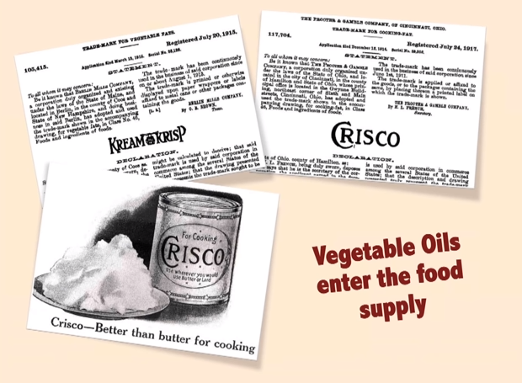

Dus daar kwamen ze achter en ze hadden er een aantal namen voor, maar uiteindelijk kwamen ze op het idee van Crisco, en dat was de introductie van plantaardige oliën als een commercieel product in de menselijke voedselvoorziening.

Dat was echt het begin van een commercieel product en ze waren briljant over de marketing van dit product en ze deden het. Je moet begrijpen dat in Amerika, in het begin van de 19e eeuw, vooral in Amerika, wilde iedereen in bijna elke samenleving, iedereen wilde het nieuwe en het moderne, en dat was dit.
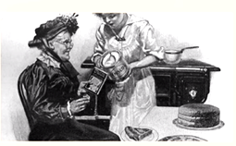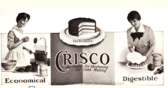

Ze zouden Crisco op de markt brengen als iets wat ik nu ga citeren komt uit het boek van Crisco. “Terwijl Crisco een schok kan zijn voor de oudere generatie, geboren in een tijdperk dat minder progressief was dan het onze, is het een moderne vrouw blij om boter en reuzel op te geven. Net als haar grootmoeder [citeren], haar grootmoeder blij was om af te zien van het vermoeiende spinnewiel.”

Dus de introductie van het nieuwe product Crisco, werd als een bevrijding voorgesteld.

Het werd ook op de markt gebracht als een tegenstelling tot de altijd smerige omstandigheden van het slachten van dieren en de winning van dierlijke vetten.

Crisco werd gemaakt in sprankelende, heldere kamers en schone aanrechten en scheikundelabs, en wit glazuur bedekte metalen oppervlakken om het af te zetten tegen de omstandigheden van het maken van dierlijke vetten.

Het was ongelooflijk succesvol!
Ze verkochten kookboeken en allerlei pamfletten en ze brachten het op de markt en aan het eind zeiden ze: weet je, en in elk kookboek in Amerika wordt boter doorgestreept en Crisco wordt gezet, boter en reuzel worden doorgestreept en Crisco wordt in de plaats gezet.
En dat is wat er gebeurde.
Op ongeveer hetzelfde moment deed ook margarine zijn intrede.

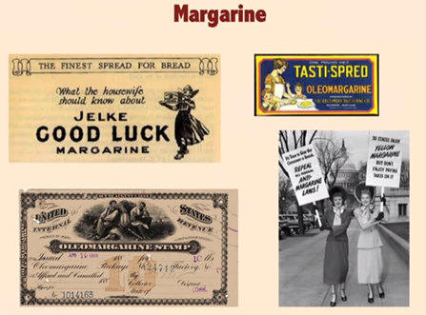

Margarine is ook geharde plantaardige oliën en de oorspronkelijke margarine heel vroeger werd het gemaakt van reuzel en kokosolie, wat vaste, stabiele vetten zijn, maar tegen 1958 werd het volledig gemaakt van meervoudig onverzadigde vetten en het was een enorme bedreiging voor de zuivelindustrie.

Als je wilt weten waarom ik er zo lang over deed om een boek te schrijven. Ik was zo'n drie maanden volledig geobsedeerd door margarine en ging in dit hele ongelooflijke hoofdstuk van de zuivelindustrie die probeerde te voorkomen dat de margarine-industrie op de markt te komen.

En dus hadden ze allerlei belastingen en beperkingen en je mocht geen gele margarine verkopen. Je moest het alleen als wit verkopen en dan kreeg je een kleine kleurcapsule dat je er in moest doen om het geel te maken zodat het op boter leek.

[plaatje]
En dit zijn boze huisvrouwen die protesteren dat ze hun margarine willen omdat plantaardige oliën natuurlijk heel snel goedkoper werden, ze waren gewoon goedkoper.

Dus huisvrouwen wilden het en uiteindelijk werd het echt geaccepteerd in de Tweede Wereldoorlog, toen zelfs rijke vrouwen geld wilden besparen en het werd okay gevonden om margarine op een elegante tafel te zetten.

En dat was zo'n beetje het einde van de margarine beperkingen.

Crisco en margarine zijn dus de belangrijkste manieren waarop plantaardige oliën in onze voedselvoorziening terechtkwamen.

Ze werden geïntroduceerd en stevig in de voedselvoorziening verankerd in het midden van de 20e eeuw.

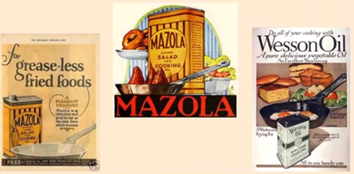

Dit gebeurde in de jaren veertig, omdat ze in 1940 hadden uitgevonden hoe ze olie net genoeg konden stabiliseren om het in een fles te verkopen.

Onthoud, oliën zijn ranzige producten.
Ze oxideren heel gemakkelijk, ze worden ranzig en slecht en hebben geen houdbaarheidsstabiliteit, maar in de jaren veertig hadden ze een kleine chemische oplossing bedacht, waardoor ze het nu als olie konden verkopen.

En dan kregen ze een enorme stimulans toen de American Heart Association/ de Amerikaanse hart Vereniging, verzadigde plantaardige oliën begon aan te bevelen ter vervanging van verzadigde vetten, en dit was een enorme stimulans voor de plantaardige olie-industrie.

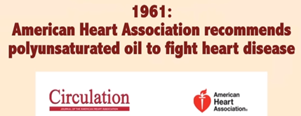

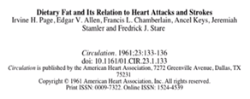

Zoals we weten, was dat allemaal onderdeel van de Ansel Keye’s hartdieet hypothese.

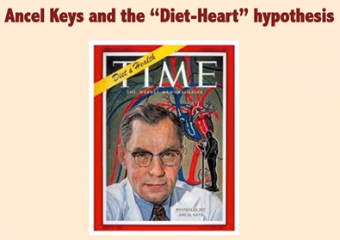

Hij zei dat verzadigde vetten en cholesterol hartziekten veroorzaken, en dat gebeurde in reactie op de enorme paniek over de stijgende vloedgolf van hartziekten, met president Eisenhower zelf die in 1955 een hartaanval kreeg en tien hele dagen uit het ovale kantoor moest blijven.

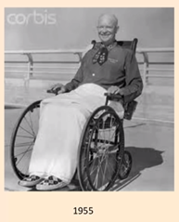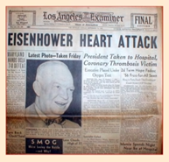

Stel je voor dat je president nu tien dagen weg is!

Ik bedoel, de natie was in een enorme paniek en het was in dat vacuüm van inzicht over wat hart- en vaatziekten veroorzaakte dat Ansel Keyes stapte.

[plaatje]
En dit is gewoon mijn grafiek, om u te laten zien wat een ongelooflijk belachelijk idee het was in die tijd dat president Eisenhower's hartaanval werd veroorzaakt door verzadigde vetten die al afnamen in de voedselvoorziening.

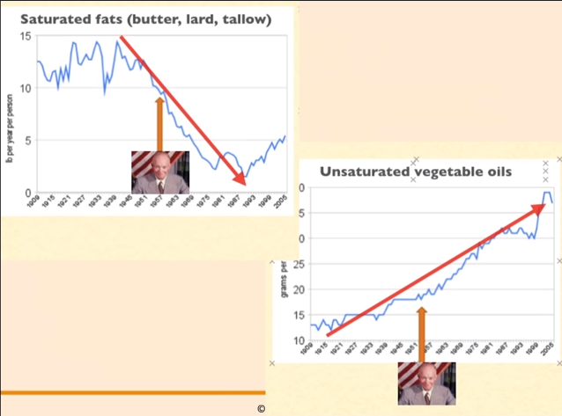

Wat perfect gelijk opging met hartziekten waren onverzadigde plantaardige oliën!

Dus hoe gek is het om te denken dat je een aandoening zou oplossen met het voedsel dat net was uitgevonden en dat toch al perfect gecorreleerd leek te zijn met het krijgen van hartziekten!

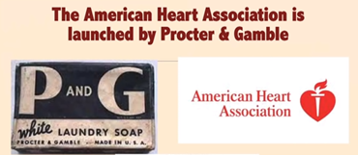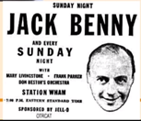

En er is ook een heel interessant verhaal over hoe de American Heart Association diepe banden had met de plantaardige olie-industrie en in feite was gelanceerd door Procter en Gamble met een van hun producten Crisco.

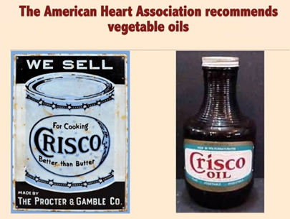

We kennen Proctor en Gamble, de originele maker van Crisco. Dus en er is een verhaal dat ik vertel in mijn boek, dat in de American Heart Association, omdat hart- en vaatziekten echt pas kwamen, was zeldzaam tot het einde van de jaren 1920.

Cardiologie was een relatief kleine specialiteit en dat waren ze. Ze waren geen grote groep en ze hadden een kantoor, een klein kantoor en bijna geen geld.
De American Heart Association, was echt niets om naar te kijken totdat Proctor and Gamble in 1948 langskwam en hen aanwees als de ontvanger van de Jack Benny radioshow wedstrijd, genaamd de Walking Man wedstrijd, waarbij alle opbrengsten van de show naar de American Heart Association gingen.

En zoals in het geschiedenisboek van de American Heart Association zelf staat te lezen, en van de ene dag op de andere vlogen de miljoenen onze schatkist binnen.

De man van Proctor en Gamble ging dineren, vierde het en overhandigde ons de cheque en van de ene dag op de andere werd het een enorme non-profitorganisatie!

Ze zijn vandaag de dag nog steeds de grootste non-profit in de VS, allemaal dankzij de lancering door Procter en Gamble, die ze goed hebben betaald, denk ik, en omdat ze nu Crisco producten aan het aanbevelen waren.

In feite is er een verhaal, ik heb er geen foto van, maar er is een verhaal van de. Ik heb een brief van een wetenschapper die een klacht indient bij Campbell Moses, de voorzitter van de American Heart Association in 1960, en zegt: "Weet je Campbell, ik kan niet geloven hoe commercieel je in die film poseert met je gezicht naast een fles Crisco-olie, en ik doe niet mee als je dat blijft doen”.

Dus de American Heart Association, stelde de plantaardige olie-industrie in staat zichzelf op de markt te brengen als een gezondheidsvoedsel.

Als voedsel dat je kunt eten er is om een hartaanval te voorkomen!

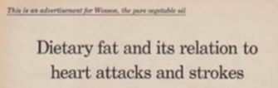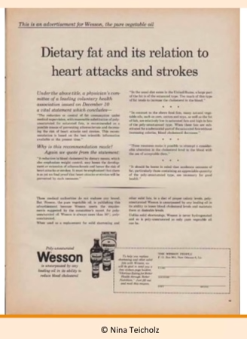

Dit zijn nog wat meer reclame berichten. Neem deze mee naar je dokter zodat hij je plantaardige olie kan voorschrijven.

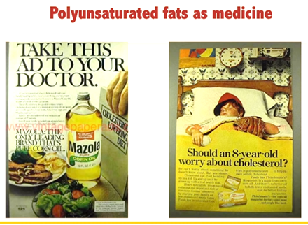

En hier is margarine omdat je achtjarige zich natuurlijk zorgen moet maken over cholesterol.
Eigenlijk die advertentie werd het onderwerp van een hele rechtszaak en werd uiteindelijk verboden omdat er geen bewijs was en nog steeds geen bewijs is dat een hoog cholesterol niveau en kinderen iets te maken heeft met hart-en vaatziekten, behalve in zeldzame genetische gevallen.

Laten we eens kijken, het testen van de dieethart hypothese.

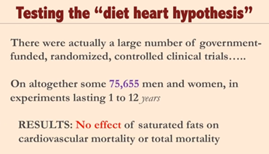

Dit is gewoon om u te laten weten dat dit hele idee dat verzadigde vetten, het vervangen van verzadigde vetten door meervoudig onverzadigde vetten, is getest in een grote, gerandomiseerde, gecontroleerde klinische studies op meer mensen dan ooit zijn getest op elke andere hypothese in de wereld in de voedingswetenschap en de resultaten grote, goed gecontroleerde trials/proeven en die de gouden standaard van bewijs zijn, en die hebben aangetoond dat er geen effect is van verzadigd vet op een cardiovasculaire mortaliteit of totale mortaliteit!

Dus dat en die kennis maakt deel uit van de oude vet wereld waarin we leven, namelijk dat niemand daarover praat.

Een van de redenen waarom ik deze studies naar voren wilde brengen is dat ze in al deze studies de neiging hadden om gewone vetten als reuzel en vlees en dat ze die dan zouden vervangen door plantaardige oliën.

Dus in feite, wat je bestudeert, je bestudeert een aantal dingen in die proeven.

Maar een van de dingen die je bestudeert is: wat is het effect van het hebben van een hoog plantaardig olie dieet als je veel maïsolie en soja olie eet?

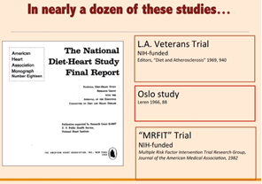

Wat gebeurt er dan?

In bijna een dozijn van deze studies vonden ze een aantal verontrustende dingen, waaronder dat in alle experimentele groepen mensen stierven met een hogere kans op kanker.

[plaatje]
Dus dit is de veteranen studie waar de mannen een dieet aten met hoge soya, maïs, saffloer en katoenzaad olie, zes jaar lang.

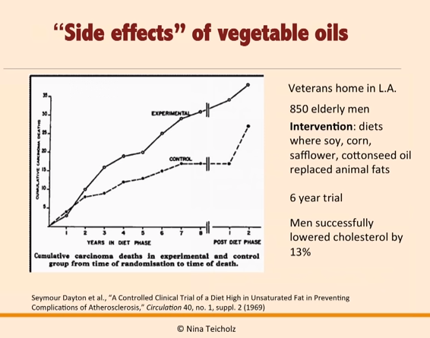

Dit was geen perfecte proef. Ze controleerden niet op roken, bijvoorbeeld, maar het was succesvol.

Ik bedoel, een van de markers van een succesvolle proef is dat de mannen met succes hun cholesterol verlaagden, zoals ze deden in alle hartdieet proeven, maar ze stierven met meer dan twee keer zo hoog percentage als de controlegroep aan kanker, en dat werd gevonden in andere proeven ook waar ze een twee keer hoger percentage galstenen aantroffen.

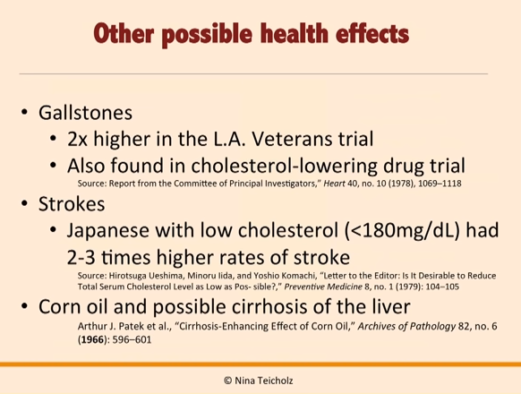

Galstenen werden gevonden in een andere cholesterol-verlagende proef.

Dus misschien zijn het de plantaardige oliën, misschien is het de cholesterol verlaging. We weten het niet!

Beroertes ook gevonden bij mensen die lagere en veel hogere tarieven en die lagere cholesterol hebben.

En in feite de zuivere studie die onlangs uitkwam, dat was de grootste ooit ondernomen epidemiologische studie.

Zij vonden dat hoe lager de hoeveelheid verzadigde vetten die je at, de mensen die de laagste hoeveelheid verzadigde vetten aten het hoogste risico op een beroerte hadden!

Dus of dat nu komt door de lage hoeveelheid verzadigde vetten of door de grote hoeveelheid plantaardige oliën die ze eten, of door de lage cholesterol, we weten het niet.

Maar dat is een verontrustende bevinding die nu duidelijk doorklinkt.
>>>>>>>>>>>>>>>>>>>>>>>>>>>>> 17:38
Ook mogelijke leverontsteking die werd gevonden in deze meer dan alleen die studie daar.

Dus zorgwekkende neveneffecten van het overschakelen van je dieet van verzadigde vetten naar plantaardige oliën en was in feite zo zorgwekkend dat hij een reeks vergaderingen op hoog niveau hierover had waar mensen zoals een Keyes en zijn vrienden allemaal waren uitgenodigd om te proberen uit te vinden wat er aan de hand was met deze proeven, waarom de hogere percentages van kanker en galstenen en ze hadden.

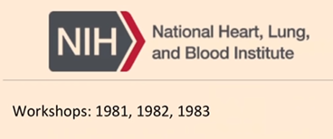
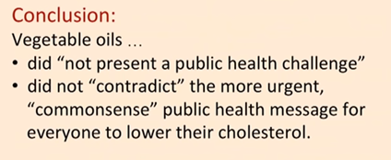

Dus dit zijn drie verschillende jaren. Ze hadden deze bijeenkomsten en ze hadden verschillende ideeën.

Ze dachten dat cholesterol misschien een, was een teken van gang kanker toch, en ze besloten gewoon dat het verlagen van cluster te belangrijk was.
Hartziekte was. Het was te belangrijk om hart te vechten tegen hartaandoeningen en ze wilden niet dat een andere boodschap in de weg zou staan van hun cholesterol verlagend advies.

Maar dit toont alleen de stijging van plantaardige olie in de loop der jaren.

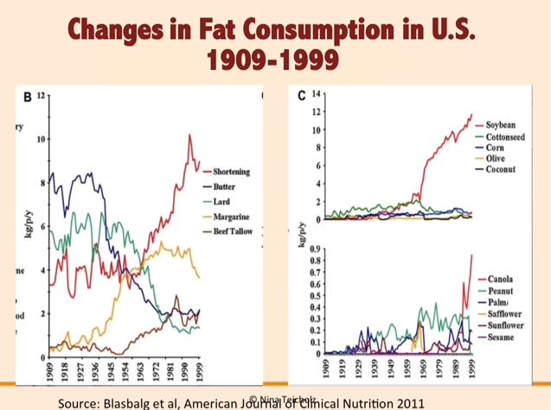

Eigenlijk is het de voedselgroep die meer is gestegen dan elke andere voedselgroep.

Het is het meest gestegen.
Onze consumptie ervan is gestegen van nul tot zeven à acht procent van alle calorieën die we verbruiken, wat 100 tot 21.000 keer meer is dan in 1900, en nu is het vooral sojaolie.

Dus waarom hebben we deze astronomische stijging?

Nou, natuurlijk is er het feit dat de Amerikaanse Artiest, onze Hart Associatie, dit idee ondersteunt.

De Amerikaanse voedingsrichtlijnen doen mee en zeggen: vervang je verzadigde vetten door meervoudig onverzadigde plantaardige oliën.

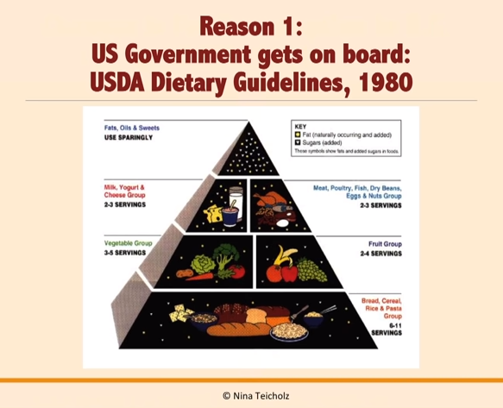

Dat staat er niet helemaal, maar het staat er wel.

En dan is er die gehydrogegenereerde olie die de ruggengraat wordt van de voedingsindustrie.
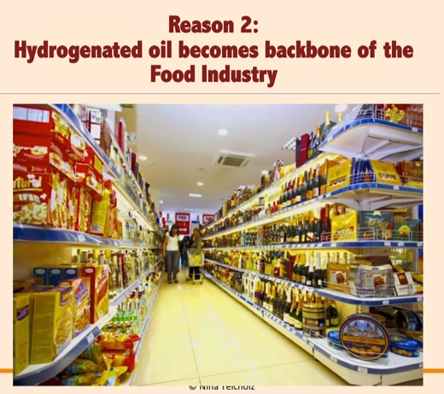
Dus weet je, bijna elk voedsel in de supermarkt is samengesteld uit weat(tarwe).

Meestal is het een soort suiker, graan en dan hebben ze een vet nodig. Je hebt vet nodig om een cracker knapperig te maken.

En dat vet is gehydrogeneerde sojaolie.

Zo was het nu eenmaal, en omdat het goedkoop is, is het makkelijk te manipuleren.
En zo bevat elk van deze producten gehydrogeneerde oliën…

Tot vrij recent, zijn dit de natuurlijke alternatieven.
Dus ze weten dat dit de niet-dierlijke natuurlijke alternatieven zijn die ook kunnen worden gebruikt door voedingsmiddelenfabrikanten en inderdaad tot in de jaren tachtig voor een groot deel werden gebruikt.

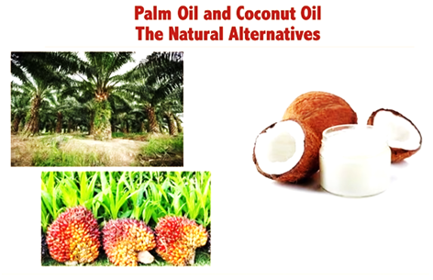

Deze werden gebruikt door voedingsbedrijven in hun producten. Maar en ze zijn gezonder omdat ze, ze zijn stabieler en omdat ze vast vet zijn ze zijn van nature vast.
Ze hoeven niet door het hydrogenatieproces om vast te worden, maar ze werden uit de voedselvoorziening geweerd om een aantal redenen die echt fascinerend zijn.
Eén daarvan was dat de Amerikaanse Sojaboon Associatie erkende dat de tropische oliën een bedreiging voor hen vormden, en dus kwamen ze met dit idee.

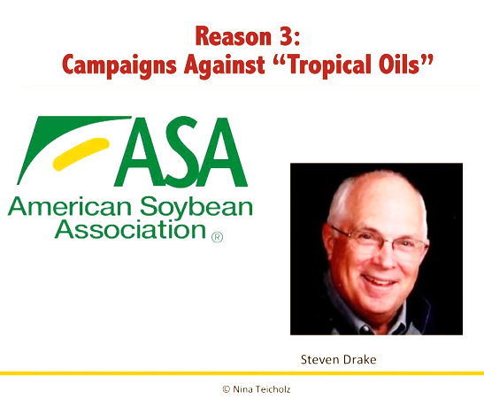

Dit is Steve Drake, die het hoofd was van de Amerikaanse Sojabonen Associatie toen ze deze hele campagne van 1986 tot 1989 deden en ze verspreidden al deze vette vechter kinderen zoals wat je niet weet over tropische oliën zal je doden.
En ze beeldden slonzige Aziaten met sigaren af, die zeiden, je weet wel, de gezonde Amerikaanse boer failliet laten gaan.
En toen kwamen ze met de term boom reuzel, die klinkt echt aantrekkelijk en had zeker een effect.

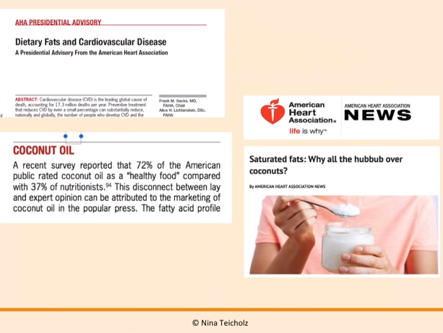

En ik zet dit op omdat ik echo's zie van dit echt in deze recente.
We hebben een paar mensen genoemd deze recente American Heart Association presidentieel advies.
Ze richten zich heel veel op kokosolie. De focus op kokosolie.
Dit is in hun hart nieuws, dat ik alleen maar moet zeggen is een terzijde, zoals hier: ze zijn het creëren van de controverse en dan hier zijn ze te zeggen waarom al die ophef over de controverse die we creëren.
Het is gewoon zo'n klassieke tactiek, maar ze doen het.
Ze leggen echt de nadruk op kokosolie. Kokosolie heeft geen ander soort verzadigde vetten dan alle andere verzadigde vetten die allemaal zijn getest in die gerandomiseerde gecontroleerde klinische studies, waarbij geen effect op sterfte werd gevonden.

Waarom richten ze zich dan op kokosolie?
Nou, weet je het kan zijn dat ze veel geld krijgen.
Dit is gewoon een van de dingen die gevonden zijn, omdat het eigenlijk iemand was die dom genoeg was om dit op het web te zetten.

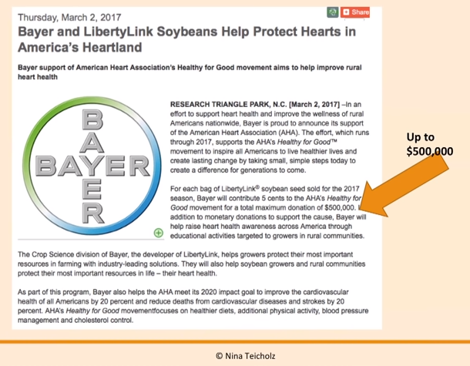

Maar je weet dat ze veel geld krijgen van.
Je weet wel soja bedrijven, sommige plantaardige olie bedrijven, en dus misschien is dat de reden, en misschien kokosolie is nog steeds een bedreiging voor hen.
Kokosolie heeft zeker een echte opleving doorgemaakt.
Tropische oliën hebben een opleving gekend in de VS in de jaren tachtig.
Een andere reden dat we een stijging van meervoudig onverzadigde gehydrogeneerde oliën zagen is dat er een gepassioneerde Nebraska miljonair was, Philip Sokolov, die al deze advertenties uitbracht.

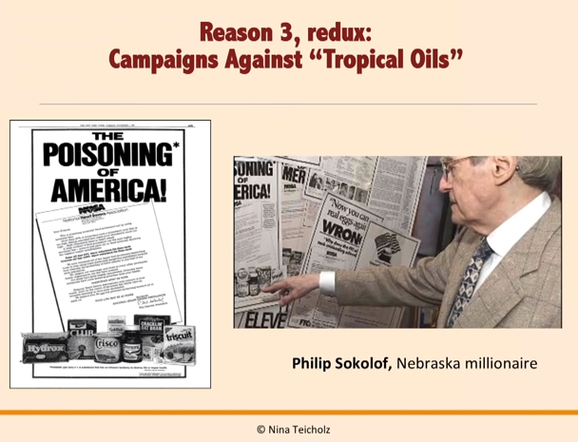

Hij geloofde echt dat tropische oliën dodelijk waren voor mensen. Hij was een van die gepassioneerde, ongeïnformeerde mensen en we gaan nu niet veel namen noemen.
Maar je weet dat we ze allemaal kennen en hij ging hiermee door. Hij gaf gewoon al zijn geld uit. Hij had een hartaanval gehad en dacht dat een verstandig, plantaardig dieet hem had gered.
En nu ging hij de rest redden, Amerika, en hij nam al deze kansen en hij liet iedereen bellen, elke leidinggevende bij alle grote voedingsbedrijven, en dat had een buitengewoon effect van al onze grote voedingsbedrijven, Nabisco Craft, iedereen haalde gewoon al hun palmolie en kokosolie eruit en schakelde over op meervoudig gehydrogeneerde, meervoudig onverzadigde oliën.
En dan zijn er ook nog onze vrienden, voor degenen die gisteren mijn lezing zagen.
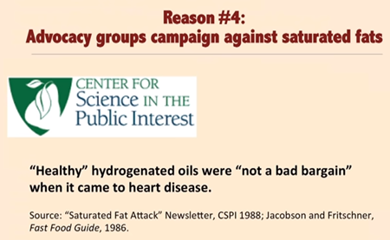
Zij zijn degenen die verantwoordelijk waren voor de intrekkingsbrief, altijd aan de goede kant van de wetenschap en ze zeiden dat ze altijd al tegen verzadigde vetten waren en ze pushten transvetten en ze deden dit met name in bioscopen, door af te zien van elke vorm van boter, popcorn of popcorn met kokosolie.
En toen schaften ze alle vetten en restaurants en alle broeders af.
Dus dit betekende dat, tegen het einde van de jaren tachtig, alle vetten die gebruikt werden in restaurants, in de verwerkende industrie en de catering en cafetaria's overal gehydrogeneerde plantaardige oliën waren, en ik ben er zeker van dat het een vergelijkbare situatie is in dit land en andere landen.

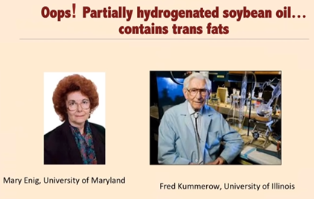

Maar dan whoops, gedeeltelijk gehydrogeneerde plantaardige oliën bevatten transvetten.
En dit zijn enkele van de oorspronkelijke onderzoekers die geïnteresseerd en betrokken waren bij het begrijpen van transvetten en hun rol en waarom ze mogelijk een gevaar voor de gezondheid waren, en dus niet door hun werk.
Maar uiteindelijk, toen Harvard er lucht van kreeg en Harvard besloot mee te doen, besloot de FA transvetten te verbieden.
En ik weet niet hoe het hier zit met transvetten.

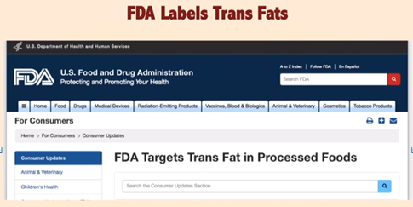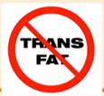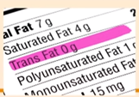

Maar het is niet banned, het is niet buitengesloten/verboden dus, ik zal je een verhaaltje vertellen over de transfats werden verboden omdat ze de LDO cholestorol iets verhogen.
We weten allemaal wat we van de LDO cholestorol vinden, en ik denk niet dat dat een juiste reden was om ze te verbieden.
Ze werden ook verboden grotendeels op basis van epidemiologische gegevens, echter, transfats die andere onderzoekers die ik je net liet zien. Zij vonden wel een aantal andere verontrustende gezondheidseffecten van transvetten, waardoor ik er geen spijt van heb.
Ze zijn verboden, ook al was het om de verkeerde redenen.

Maar het probleem is wat vervangt de transvetten?
Dit is een groot probleem, en ook hier moet je onthouden, dit is een meervoudig onverzadigde molecule, niet stabiel. Het is niet stabiel tenzij het gehydrogeneerd is, dus nog steeds niet stabiel. Als je het kunt hydrogeneren, is het geen stabiele molecule.

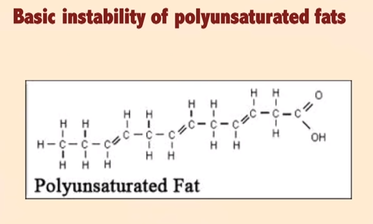

Dus gingen de plantaardige olie bedrijven terug naar hun scheikundelaboratoria om uit te zoeken wat ze zouden gaan gebruiken.
Ze hadden een nieuw, nieuwerwets iets nodig om gehydrogeneerde vetten te vervangen.

En dit is wat ze bedacht hebben. Ze hebben soja genetisch gemodificeerd om minder van de vetzuren te produceren die ranzig lijken te veroorzaken, zoals linolzuur en linoleenzuur.

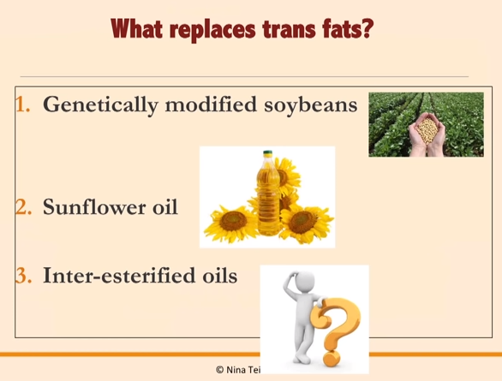

Ze hebben geprobeerd om de expressie van die specifieke vetzuren veel meer te veranderen.
Zonnebloemolie, die van nature wat stabieler is, is er uitgekomen omdat ze meer enkelvoudig onverzadigde vetten bevat.
En dan hebben ze dit ding gemaakt genaamd interests terrified oils oliën die, waar ze elke triglyceride in vetzuur nemen, ze hebben triglyceriden, ze verwisselen de werkelijke koolstofmoleculen en hoe dan ook, dat is wie weet wat dat is.
En je weet waarschijnlijk een andere transvetten in 20 jaar tijd. Maar dit zijn allemaal onze dure opties. Wat we echt zouden moeten doen is gewoon teruggaan naar het gebruik van verzadigde vetten. Juist.
We zouden terug moeten gaan naar het gebruik van reuzel, vet en niervet, natuurlijk niet oxiderend.

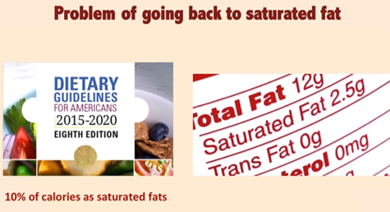

Maar dat kunnen we niet omdat onze voedingsrichtlijnen een limiet stellen aan verzadigd vet.
Dus dat is waarom we in al onze restaurants nog steeds de goedkoopste optie gebruiken.

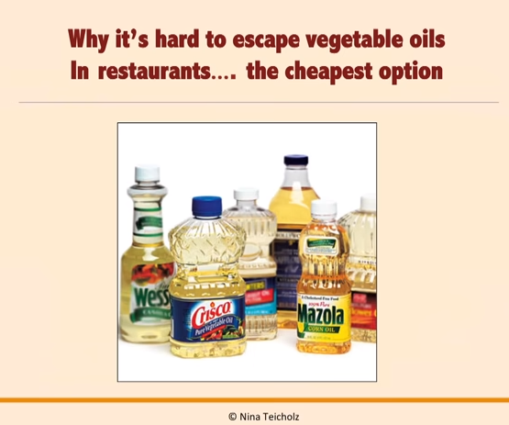

Dus dit is wat ik wilde zeggen, dat is de andere manier waarop we praten over de meervoudig onverzadigde vetten is dat deze zijn omega zes.

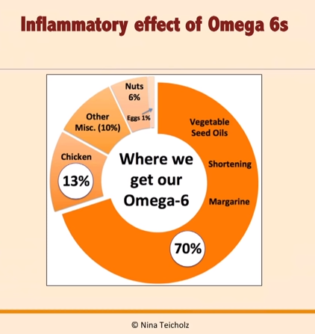

Dat is een andere manier waarop je zou kunnen hebben gehoord van hen, en ze zijn omega zes zijn bekend om ontstekingsreacties rechts gedragen, en een deel van de reden voor alleen het tonen van u deze grafiek is dat we je krijgt een aantal van omega zessen in noten en op andere plaatsen de meeste van hen komen uit plantaardige oliën en waarschijnlijk sommigen van jullie.
Je hebt gehoord van de omega drie omega zes verhouding. Je moet die verhouding relatief hoog houden en omega 3's en relatief laag en omega 6's.
En mensen zeggen altijd dat je veel geld moet uitgeven aan omega 3's om die verhouding hoog te krijgen. Nou, dat zul je nooit hebben. Misschien sommigen onder jullie wel, maar je kunt echt, als je veel plantaardige oliën eet, een fortuin uitgeven aan je omega drie om je omega drie-verhouding omhoog te krijgen.
De beste manier om die verhouding goed te krijgen, als je erin gelooft, is om gewoon geen omega 6 te hebben.
Hou je megasites laag en zelfs gezonde mensen die de neiging hebben om zich vol te vreten aan noten kunnen te veel omega 6 binnenkrijgen.
Dus daar moet je voor oppassen, vooral met al die nieuwe notenbloemen*** waar mensen mee bakken.
Dus het is gewoon iets om bewust van te zijn.
Dit is om je te laten zien wat er gebeurt in restaurant broeders over het hele land is dat ze gebruiken.
Ze zijn gewoon teruggegaan naar gewone sojaolie, maïsolie. En dit is een ander ding. Ik breng dit ook voor deze menigte die waarschijnlijk weet, zeer gezondheidsbewust, maar je weet misschien niet wat uw olie, het restaurant

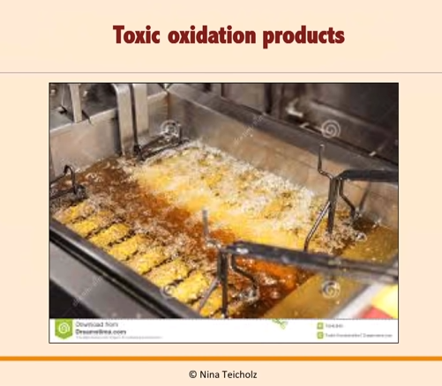
dat u gaat, is frituren in en en ik weet dat in Amerika alle McDonalds, alle fast food ketens….

En het zijn niet eens de fast food ketens die je moet vermijden. Maar je weet dat elk moeder-en-pop restaurant waar ze gefrituurd voedsel hebben, ze frituren met gewone oliën. En ik denk niet dat ik tijd heb om in te gaan op het hele verhaal over hoe eng verhitte plantaardige oliën zijn.

En ik ga niet, weet je, mijn boek aansmeren, maar ik zal je aan het eind van hoofdstuk negen vertellen, mocht je ervoor kiezen, als je het wilt hebben, dat het echt het hele ongelooflijke verhaal bevat dat ik tegenkwam.
Dit zijn slechts enkele van de giftige oxidatieproducten die in verhitte oliën zitten en de effecten die ze hebben.
Aldehyden. Deze aldehyde is een formele marker voor kanker, voor het risico op kanker en aldehyden ontstaan, ontstaan in enorme hoeveelheden, in frituurvet wanneer men voedsel frituurt en in meervoudig onverzadigde oliën.
En er was een vrouw die een experiment deed waarbij ze naar haar plaatselijke MacDonald ging en de aldehyden begon te meten in de, in, de gefrituurde kipnuggets en de Franse frietjes, en ze vond honderden van allerlei oxidatieproducten maar zeer hoge niveaus van deze aldehyden.
Ze zijn echt angstaanjagend en weet je, de manier waarop ik op dit hele verhaal stuitte was dat eigenlijk, weet je, als je genoeg tijd besteedt aan het praten met plantaardige olie wetenschappers, zoals ik heb gedaan, weet je dat een van hen zei, weet je, hij zei, weet je wat er aan de hand is in de restaurants, nietwaar, hij zegt, sinds ze zijn overgegaan op deze transvrije oliën, hebben ze deze verschrikkelijke reinigingsproblemen.
Ze noemen ze schoonmaakproblemen omdat de broeders verstopt raken, omdat de oliën in polymeren zijn veranderd.
Wanneer ze door al deze verhitting gaan, worden ze, die lange, die lange molecule die ik je liet zien, afgebroken en verandert in andere soorten polymeren en dat, zoals de polymeren en verf, zodat ze de afvoeren verstoppen en hij zou dit kleverige spul op de muren hebben en ze zouden proberen het eraf te schrapen en niemand zou het eraf kunnen schrapen.

Dus moesten ze een nieuw schoonmaakmiddel uitvinden dat extra sterk was, dat extra sterke chemicaliën bevatte om te proberen het spul op de muren en in de afvoerkanalen en op de vloeren van al die fastfoodrestaurants te depolariseren. Hij zei dat de polymeren, deze gedegradeerde moleculen zo onstabiel waren dat wanneer ze de uniformen in vrachtwagens naar de stomerij brachten, de uniformen spontaan zouden ontbranden.
Als ze ze dan meenamen, reinigden ze ze en stopten ze in de droger. Er zaten nog zoveel giftige chemicaliën in dat ze in de drogers explodeerden.
Dus ik bedoel, stel je voor dat we dit allemaal in ons lichaam stoppen. Dus, en dat is waarom McDonalds vroeger frituurde.

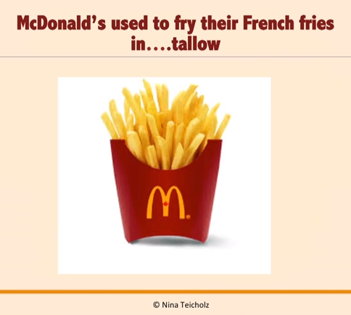

Hun frietjes zijn goed en ik weet zeker dat ze veel beter smaken. Malcolm Gladwell, een beroemde schrijver die nu een podcast maakt, heeft een aflevering gemaakt die helemaal op mijn boek is gebaseerd.
Een van de dingen die hij deed was naar MacDonald's gaan en hij liet ze wat Franse frietjes maken in Tallow en toen had hij een smaaktest met iedereen in de kamer en het was als handen naar beneden 100% lekkerder waren de lange Franse frietjes. Ik hoop dat ik op een dag wat Tallow frietjes kan proberen.
Ik wil nog iets zeggen over olijfolie, want iedereen vraagt me hiernaar.

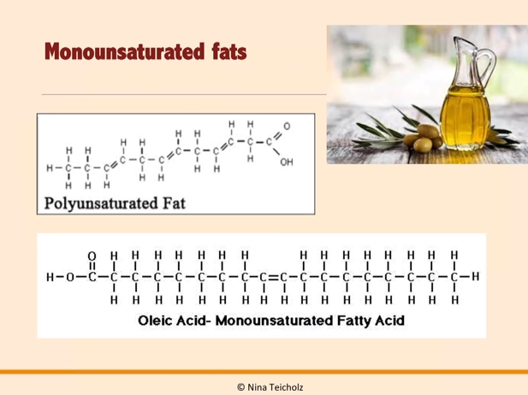

Olijfolie is iets anders dan meervoudig onverzadigde zaadolie omdat het maar één dubbele binding heeft.
Het is dus een enkelvoudig onverzadigd vet.
Dus nogmaals je denkt aan een dubbele binding als iets dat open kan gaan en zuurstof kan pakken en dat is oxidatie wat ontstekingen veroorzaakt.
Als je maar één dubbele binding hebt, heb je maar één hand daar, één andere zuurstof waar. Dus het is een beetje stabieler.
En in een aantal van de experimenten die ze hebben gedaan, waar ze hebben gekeken naar wat er gebeurt als je oliën verhit, worden de meeste oxidatieproducten, giftige oxidatieproducten geproduceerd met meervoudig onverzadigde vetten omdat ze de meeste bindingen hebben die open kunnen gaan.
Er is een soort olijfolie die er een beetje tussenin zit en de laagste is. Oxidatieproducten ontstaan natuurlijk met verzadigde vetten die geen dubbele bindingen hebben.
Maar mono- en verzadigde vetten zitten daar een beetje tussenin, en daarom zeg ik voor saladedressings, gebruik olijfolie.

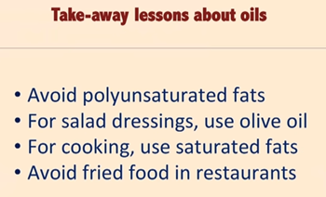

Elke niet verhitte toepassing klinkt als voedsel executive.
Alles wat je doet om te koken in de keuken gebruik olijfolie. Als je het niet gaat verhitten, gebruik dan geen meervoudig onverzadigde vetten.
En dat is inclusief Canola olie, wat misschien een beetje een betere mix is.
Maar er zitten nog steeds meervoudig onverzadigde vetten in en voor het koken gebruik je gewoon verzadigde vetten. Probeer het woord reuzel te zeggen en niet te walgen van reuzel dat fantastisch is om mee te koken.
Toen ik begon te koken met reuzel kon ik er niet over uit hoe vlokkerig.
Wel, we maken geen taartkorsten meer, maar weet je, het is echt heerlijk om mee te koken en om gefrituurd eten in restaurants te vermijden, tenzij je echt weet dat ze je weet wel, tenzij je een restaurant hebt gevonden dat weer met talg kookt.
En dit is natuurlijk volledig in tegenstelling tot alles wat uw deskundigen u vertellen, dat is om verzadigde vetten te vervangen door meervoudig onverzadigde vetzuren.
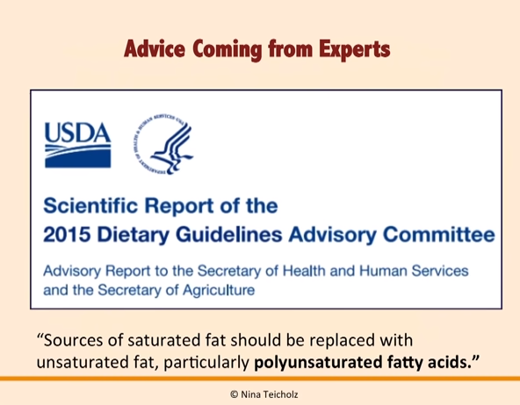

En je weet dat ik bedoel op dit punt. Deze aanbeveling hangt nu echt aan een zijden draadje. En wat ze hebben gedaan is dat ze echt al die gerandomiseerde, gecontroleerde klinische onderzoeken hebben genegeerd, die de gouden standaard van bewijs zijn.
En ze proberen, vooral weer afkomstig van Harvard, eindeloze studies gebaseerd op hun epidemiologische gegevens, een zwakkere, zeer zwakke, soort gegevens om te proberen deze beleidsaanbevelingen te ondersteunen.
Dus dat is het.

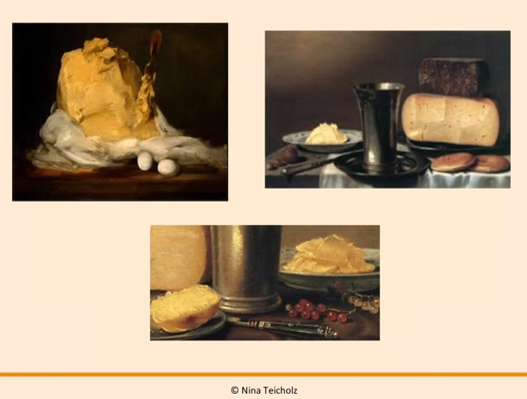

Weet je, dit zijn gewoon wat foto's om je te laten zien, oude voedingsmiddelen.
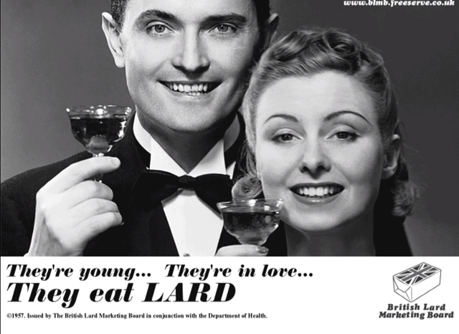

We kunnen weten dat dit traditionele vetten zijn, ze zijn heerlijk, ze smaken goed en, zoals Belinda en Garry, je kunt er zelfs voor eeuwig verliefd op worden, en ik durf te wedden dat ze ook goede zangers zijn.
Dank u.

